Funkcionális alkoholmentes sört mutatott be a Dreher
A Dreher 24 Hydrate egy nemzetközi trendet formál a hazai piacra
Speciális összetétellel rendelkező, szénhidrát-elektrolit oldatokkal készülő alkoholmentes sört vezet be a magyar piacra a Dreher Sörgyárak. A két ízben megjelenő Dreher 24 Hydrate összetétele segíti a víz felszívódását fizikai aktivitás során, ezzel célozva meg az aktív életmódot élő felnőtteket.
Az ízesített alkoholmentes sörök kategóriája egy rendkívül dinamikusan fejlődő szegmens Magyarországon, innováció és eladott mennyiség alapján egyaránt. A trendet nem csak követi, de formálja is a Dreher Sörgyárak: az elmúlt 6 évben minden szezont legalább egy új variáns bemutatásával kezdték meg. A jelenleg elérhető öt ízből álló portfólió mellé érkezik az új termékcsalád két új íze, ráadásul egy itthon eddig ismeretlen csavarral.
A 0,0 százalék alkoholtartalmú, Mangó-citrom és Licsi-citrom ízesítésű Dreher 24 Hydrate szénhidrát-elektrolit oldatai fokozzák a víz felszívódását fizikai aktivitás során és ezzel új kategóriát nyitnak meg az aktív életmódot élő fogyasztók előtt.
„Ahogy Nyugat-Európában, itthon is megfigyelhető a trend, hogy az egészségtudatos életmód terjedésének köszönhetően egyre népszerűbbek az alkoholmentes sörök, illetve a fogyasztók a hagyományos választásaik mellett a funkcionális italokat is keresik. Ezért is bízunk a Dreher 24 Hydrate sikerében, ami a megszokott finom és frissítő ízei mellett a speciális összetételével a hidratálásban is segít” – mondta el Szymon Skoczylas, a Dreher Sörgyárak marketing igazgatója.
A Dreher 24 Hydrate Mangó-citrom és Licsi-citrom 0,5 literes kicsomagolásban áprilistól elérhető a hazai üzletekben.
Sajtókapcsolat:
- Klausz Barbara
- NOGUCHI
- bklausz@noguchi.hu
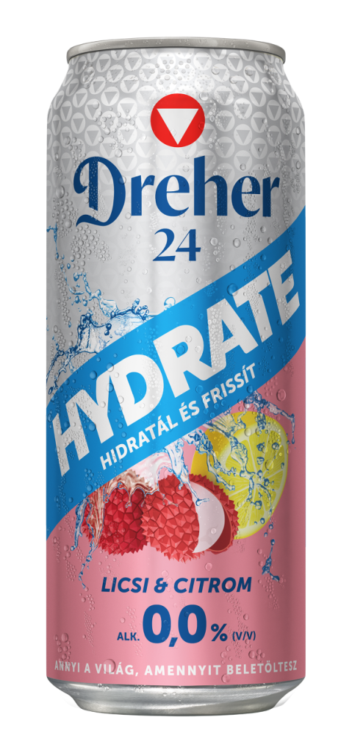 | © Dreher Sörgyárak
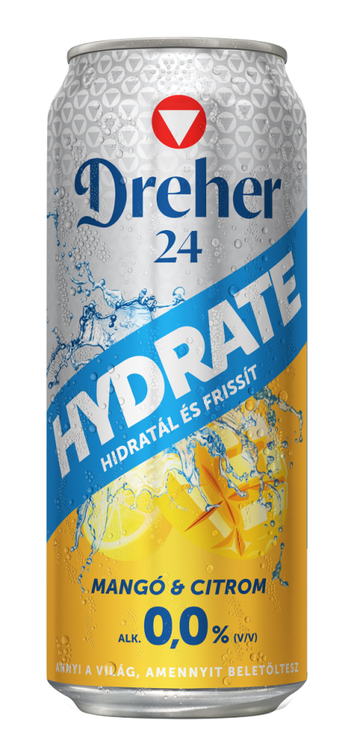 | © Dreher Sörgyárak
Eredeti tartalom: Dreher
Továbbította: Helló Sajtó! Üzleti Sajtószolgálat
Ez a sajtóközlemény a következő linken érhető el:

